ООО Компания «Биомикс»
т/ф (4212) 46-18-71, 46-18-72, 46-18-73, 8-914-777-33-43
680023, г. Хабаровск, ул. Краснореченская, д. 157А, офис 104.
biomiks.com pelmen.org

Методика подбора правильного размера кольчужной перчатки.
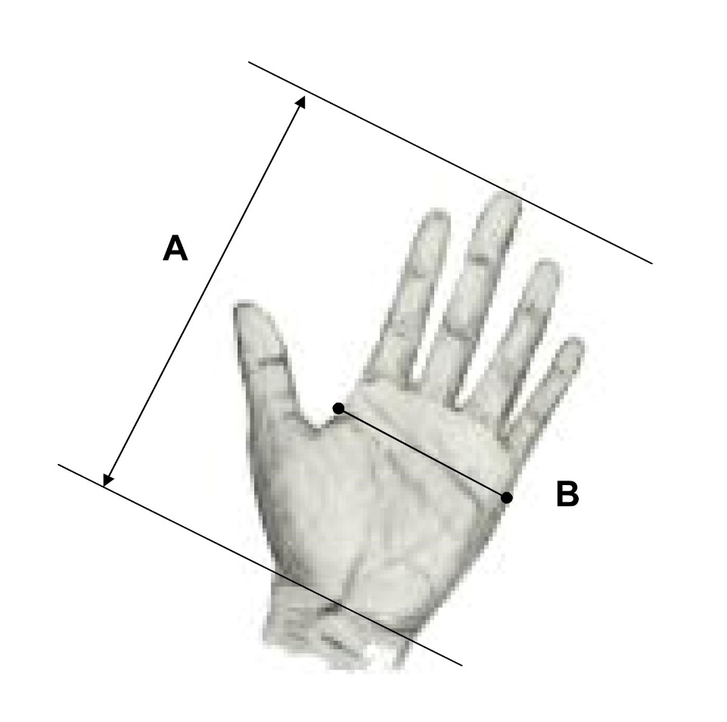

Размер | XXS | XS | S | M | L | XL | XXL
Цвет | Коричневый | Зеленый | Белый | Красный | Синий | Оранжевый | Оливковый
Номер | 0 | 1 | 2 | 3 | 4 | 5 | 6
Длина руки,  (от запястья до кончиков пальцев) | < 160 мм | 160 мм | 171 мм | 182 мм | 192 мм | 204 мм | 215 мм
Охват ладони,  (окружность) | < 152 мм | 152 мм | 178 мм | 203 мм | 229 мм | 254 мм | 279 мм

